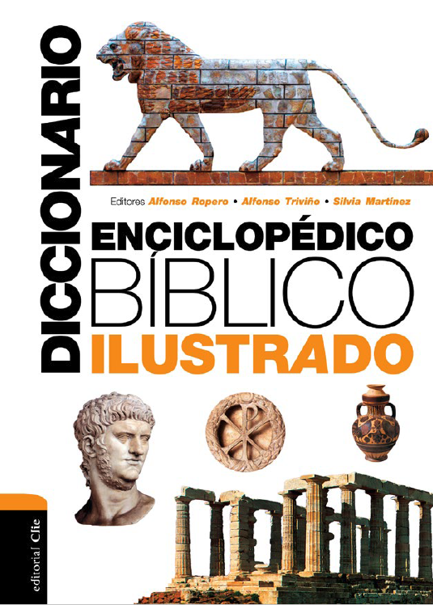
DICCIONARIO ENCICLOPÉDICO BIBLICO ILUSTRADO

Editor: A. ROPERO / A. TRIVIÑO / S. MARTINEZ
Consulte la biografía y otros libros del autor aquí

Isbn 13: 978-84-8267-908-2
Tamaño: 16,5 x 23,5 cm
Formato: Tapa dura
Páginas: 1.728
Precio: 49,99
Fecha publicación: Mayo 2017
Tema: Obras de referencia
Subtema: Diccionarios y enciclopédias
Más información del libro aquí

DESCRIPCION DEL LIBRO

Traducción del los términos originales de las lenguas bíblicas (hebrero, griego u otras).
Numeración en correspondencia a la Concordancia de Strong.
Historia bíblica y política de los pueblos vecinos y contemporáneos.
Arqueología y geografía. Países, regiones, valles, montes, ríos y desiertos: interpretación y distintas acepciones de su significado.
Flora y fauna. Animales y plantas mencionadas tanto en sentido natural como simbólico.
Personajes principales y secundarios. Atención especial a los más significativos por su acción o su relevancia en la historia de la salvación.
Doctrina y teología. Análisis breve, pero completo, de las ideas y corrientes del pensamiento desde sus orígenes hebreos hasta los días apostólicos.
Hermenéutica. Información de los métodos de interpretación bíblica utilizados por los judíos y los cristianos primitivos. Introducción y reseña de cada libro bíblico.
Costumbres y religión. Alimentos de los tiempos bíblicos, ceremonias nupciales, fiestas religiosas, culto, juegos, oficios, agricultura, ganadería, ropa y vestuario.
Visión canónica de la historia bíblica. Estudio del origen y desarrollo de las ideas y creencias judías a partir de los estratos más antiguos del Antiguo Testamento y su recepción en el cristianismo del Nuevo Testamento.
Ilustradocon más de 500 fotografías, ilustraciones y gráficos a todo color.
Más de 50 mapas a color.
Referencias cruzadas entre palabras y artículos relacionados entre sí.
Rotulado alfabético lateral para la localización rápida y sencilla de la información.

Cualquier lector, con conocimientos bíblicos o sin ellos, aprovechará esta obra para informarse de un modo general o para formarse a un nivel detallado y profundo.

